
solution
1、SSS人员分配
看到这道题，第一个想法就是搜索。时间复杂度O(3^N)可以轻松过掉20%的数据。
接着，我们可以发现N张卡片中最多只有300张是有意义的。
一张卡片有意义的条件是：该卡片上的三个数字中至少有一个数字在N张卡片中的相应数字中排在前(A+B+C)位。即设集合{A}=能力值a排名在前(A+B+C)名内的人的集合，{B},{C}同理，则只有{A},{B},{C}集合的并集有意义。简略证明：
用反证法。假设最优解中存在一个人不属于此并集，不妨设这个人被归到了A部门。由于{A}集合中的人数正好等于总共要选的人数A+B+C，而又根据假设存在一个被选的人不属于{A},所以肯定有个这个集合中的人没有被选。那么用这个人替换那个不属于{A}的人肯定会更优。证毕。
余下的问题就是在这并集（<=300张）中选择A+B+C张，使得相应的权和最大。
比较容易想到的是二分图最优匹配(KM)，左边A+B+C个点，右边A+B+C个点，左边第i个点到右边第j个点的权值是j卡片上相应的数字。(若i<=A,则权值就是第j个人的a能力值，依此类推)
但是匹配没有充分利用左边的点的条件，可以试着用动态规划的方法解决。这也使算法的代码复杂度大大降低了。
状态的定义：F(I,T₁,T₂,T₃)=判断了前I张卡片，A种选择了T1张，B种选择了T2张，C种选择了T3张的最大权值。
状态转移方程如下：
C₁[I],C₂[I],C₃[I]表示第I张卡片上的权。
F(I,T₁,T₂,T₃)=max( F(I-1,T₁,T₂,T₃)
F(I-1,T₁-1,T₂,T₃)+C₁[I], (T₁>0)
F(I-1,T₁,T₂-1,T₃)+C₂[I], (T₂>0)
F(I-1,T₁,T₂,T₃-1)+C₃[I], (T₃>0))
这样实现简单，程序的效率如何呢？由于A+B+C<=100，所以时间上最坏情况是300*34³，也是非常高效的。空间上使用滚动数组，也是可以承受的。如果你想把动态规划改成顺着推的也可以。另外还有一个问题：在数字相同的情况下选择总和最大的，只要将总和也放入其中进行比较即可。
由于N最大可以到500000，所以NlogN的快排可能跑不过，由于对于每个能力值都要排一遍，所以常数至少有3。那怎么办呢？聪明的孩纸会想到，只需要排出每种能力值的前A+B+C就行了，那么在快排递归的时候，如果当前的分治点k>A+B+C，那么分治点的右边就不用递归下去了（分治点满足一个性质，左边的数都大于这个点，右边的数都小于这个点），这样其实排序复杂度是O(2N)的。
另外有兴趣卡读入的同学也可以多锻炼锻炼。
最终时间复杂度
O(N+(A+B+C)*A*B*C)
空间复杂度
O(N+A*B*C)
题目难度鉴定：水题
2.神级顶扫把
这个题，一看上去就是道结论题。但是为此过度愤怒也为时过早，保持淡定淡定，愤怒伤身。为了保持悬念，我们先说一些别的算法。
看到题目最后的评分标准，人们都会感叹我的品德高尚。我从来都不是那种喜欢卡别人爆零的那种人，不像某些人出题一样，就一个std爆三百其他人的总分的一亿倍都没他高，嘲笑别人有意思吧。那么，一个乱搞YY算法就横空出世了。
首先，当P=2*pi时，扇形就是一个圆，那答案无疑就是0.是个人都骗得到。
对于其他的情况，我们可以把圆心放在坐标原点固定好，然后在扇形里随机撒点（你想问如何判断是否在扇形内？先判与圆心距离是否小于半径，再判与圆心的连线与x轴的夹角是否满足要求），然后很明显x坐标和y坐标可以分开做。把所有的x坐标加起来除以点的个数就是重心的x坐标。y坐标同理。这样时间复杂度是O(洒点个数)的，人品好的话可以得到相当高的分数。

然后就是结论的做法了。
容易出现的错误解法（陷阱）：
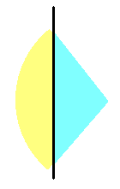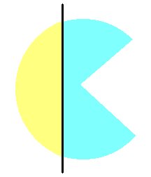
——(如图)求出一条直线L，使得L左右的面积相等那么重心就是此线段中点。
这种做法错误原因：重心指力矩平衡，并不是简单的面积相等。
正确解法：
首先证明一个引理：
两个质点A，B，坐标分别为(x₁,y₁)，(x₂,y₂)，质量分别为m₁,m₂，则AB合并之后的重心G为(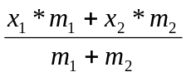，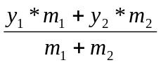)。
证明：证明重心只需要证明A，B关于G力矩平衡。
W₁=W₂⬄m₁*L₁=m₂*L₂⬄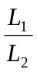=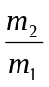
而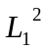=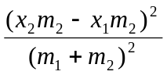+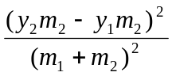
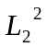=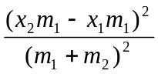+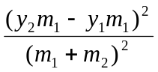
所以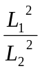＝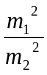⬄=，得证。
然后需要证明：
重心一定在扇形的角平分线上。
(证明很简单)
设F(P)=一个半径为R，圆心角为P的扇形的重心到圆心的距离。
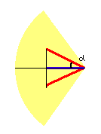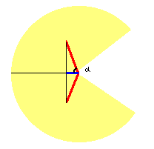
通过分析发现F(P) 可以通过F(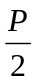)得到，(如图)红线的长度为F()，角=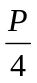，根据引理可得，蓝线的长度即F(P)，所以根据上面的引理，有F(P)=cos()*F()。
由于当P=(即为一个无限小的数)时，扇形近似为三角形，所以F(P)=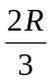
所以F(P)= cos()*F()=cos()*cos(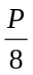)*F()=……
=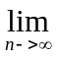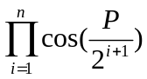 //利用sin(P)=2sin()*cos()
=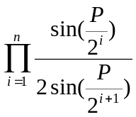 //可以发现上下前后两项可以约掉
=*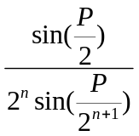 //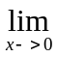sin(x)=x
=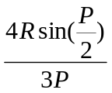
时间复杂度：O(1)
空间复杂度：O(0)
编程难度：非常简单。
题目难度鉴定：大水题

3、麻婆豆腐

题目大意：自己看原题去，反正题目这么精简。
解：看到数据规模这么小，肯定是搜索。怎么搜成为了我们需要研讨的唯一问题。
算法1：很好想到的是01枚举每个格子是否被选，然后暴力判断这是否是一个连通块。如果是的话那么再判断通过各种变换后是否与原来存着的各个切法都不相同。时间复杂度O（2^格子个数），至少可以过60%的数据。比较好写，唯一难点在于怎么快速判重。变换什么的太纠结了。这点我们在后面会说。
算法2：由于在上一个算法中，有很多方案都是不连通的，所以我们会想到用广搜去优化这个算法。我是用一个结构体存的状态，unsigned char [6]存的是当前连通块状态，其中每一个unsigned char存的是一行的状态（因为范围正好是0~255=2^8-1），1代表这个格子属于当前连通块，0代表不属于。另外还要存当前连通块总格子个数，以及上一次加进连通块的格子是哪一个（等下你就知道存这个有什么用了）。
每次我们扩展一个点时，处理出一个数组表示这个点是否与原来连通块的点直接相邻，若相邻则可以把这个点进入连通块的情况加入队列。如果当前连通块总格子个数= =K，则进行判断是否与原来存着的各个切法都不相同，然后就不继续扩展了。

我们在广搜的时候可能会弄出一些当前连通块状态完全相同的状态，如果都进行扩展则浪费时间。我们可以判出当前局面的hash值（mod一个很大的数，用longlong存），设此数为x, 然后让 y= x mod (一个一百万左右的质数) ，我们称x为大hash值，y为小hash值。
这样可能会出现多个不同y对应着同一个x，所以如果只拿x判重可能会有问题。我们可以开一个一百万左右的hash数组，hash[i]存储所有x值为i的状态的头指针，然后用“挂链”的方法另开辟一个空间存储y值，并用next数组串起来（类似于邻接表）。我们判重时，先求出x值，然后在hash[x]挂的链中有没有y值也相等的，如果有代表原来就出现过这个状态，应舍去。
算法2小优化：考虑到扩展的时候，如果增加的这个格子与上次最新加进连通块的格子不是直接相邻的，并且x坐标小于上次最新加进连通块的格子，那么明显这种方法是与先加进这个格子，再加进上次的格子的方法重复的，所以可以舍去。
如何判断平移、旋转、翻转的问题：如果我们有两个连通块是本质相同的，那么我们分别取它所有变换得到的hash值中那个最大的进行比较，肯定也是相同的。那么我们首先把一个连通块“截取”下来，即用一个最小的矩形把它完全框住，把状态放到另一个数组里，然后我们就可以方便的进行各种变换了。同样的用上文提到的挂链的方法。另外为了提高程序的可靠性，最好把这个截取矩形的长和宽跟大hash值一起塞到链里面去，多判一些肯定是不会有错的。

时间复杂度：不明
空间复杂度：未解之谜
题目难度鉴定：自己看着办吧

